PRESSMEDDELANDE PER DEN 19 MARS 2012:
Volkswagen starkast på nätet två månader i rad
I januari tog Volkswagens annons på Blocket.se hem segern som månadens bästa annons. Nu gör Volkswagen det igen - i YouTube:s masthead-format. Annonsen är februari månads mest effektiva annons på nätet enligt EyeTrackShop som utvecklat världens första lösning för Online Eye Tracking.
Stockholm den 19 februari 2012 – EyeTrackShop som alltså mäter vad användare ser och inte ser på nätet och i tidningar, genomför varje månad ett hundratal effektmätningar av annonser. Resultatet visar vilka annonser som fungerar bäst rent visuellt - det vill säga vilka annonser som flest lägger märke till när de surfar på nätet – och vilka som har starkast annons- och avsändarerinran. I onlinekategorin i februari vinner Volkswagens annons i masthead-format på YouTube.

- Eyetracking-studier är det enskilt vassaste verktyget för att mäta onlineannonser eftersom de ger direkt feedback på om annonsen är tillräckligt stark visuellt så att folk faktiskt ser den, men också om den är intressant nog att lägga tid på. Med hjälp av de här insikterna kan både det kreativa i annonsen liksom medievalet och annonsens faktiska placering utvärderas, säger grundaren och VD för EyeTrackShop Mathias Plank som nyligen utnämndes till en av vinnarna i ARF:s Great Mind Award.

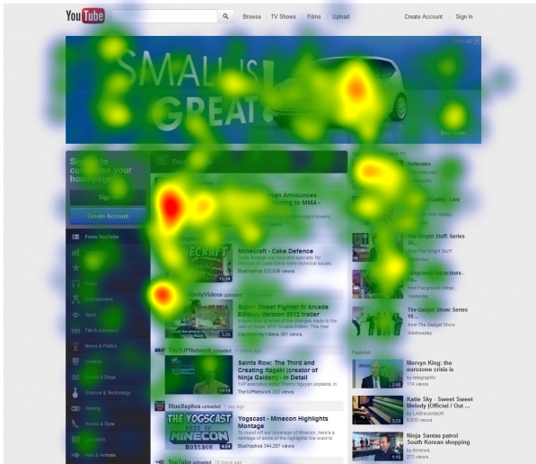

Månadens mest effektiva annons på nätet utses genom att vikta samman traditionella erinransvärden med samtliga tre eyetracking-parametrar: visuell styrka/ förmåga att tränga igenom bruset (% som tittat på annonsen), engagemang (tid på annonsen) och förmåga att snabbt tränga igenom bruset (tid till första fixering).

Att identifiera vad användare ser och inte ser på nätet och i tidningar, är en viktig pusselbit vid sidan av traditionella observations- och attitydmätningar för att förstå och rätt analysera kommunikationseffekter från reklaminvesteringar. Det ger också tydligare vägledning än mått såsom klickfrekvens och inscreen-mätningar. Com Scores mätningar visar att det i snitt bara är cirka 6 % av alla internetanvändare som klickar på annonser idag. Och att annonsen låg synlig i webbläsaren garanterar inte att målgruppen la märke till just annonsen - studier visar att över 30 % av alla annonser som ligger inscreen, tittar ingen på.

Med EyeTrackShops plattform görs eyetracking-teknologin nu tillgänglig för en bredare massa. Bland EyeTrackShops kunder återfinns bl a de större mediahusen och annonsörerna samt flera ledande mediabyråer.

För mer information, kontakta:
Mathias Plank, grundare och VD, EyeTrackShop, tel 070 536 02 00, mathias@eyetrackshop.com
EyeTrackShop AB
EyeTrackShop är ett snabbväxande bolag som har utvecklat världens första lösning för Online Eye Tracking och utsågs 2011 till ett av Europas mest innovativa företag i Red Herring Europe Top 100 Winner. Eyetracking avslöjar var man tittar genom att mäta ögats rörelser och insikterna används för att optimera investeringar i marknadskommunikation. EyeTrackShop har idag kontor i Sverige, USA och Kina, men erbjuder sina tjänster över hela världen. Läs mer på EyeTrackShop.com

